

**2018年春季学期  
计算机学院大二软件构造课程**

**Lab 1实验报告**

|  |  |
| --- | --- |
| 姓名 | 陈皓 |
| 学号 | L160300101 |
| 班号 | 1603001 |
| 电子邮件 | [704010063@qq.com](mailto:704010063@qq.com) |
| 手机号码 | 15004600457 |

**目录**

1 实验目标概述 1

2 实验环境配置 1

3 实验过程 1

3.1 Magic Squares 1

3.1.1 isLegalMagicSquare() 1

3.1.2 generateMagicSquare() 1

3.2 Turtle Graphics 1

3.2.1 Problem 1: Clone and import 2

3.2.2 Problem 3: Turtle graphics and drawSquare 2

3.2.3 Problem 5: Drawing polygons 2

3.2.4 Problem 6: Calculating headings 2

3.2.5 Problem 7: Personal art 2

3.2.6 Submitting 2

3.3 Social Network 2

3.3.1 设计/实现FriendshipGraph类 2

3.3.2 设计/实现Person类 2

3.3.3 设计/实现客户端代码main() 2

3.3.4 设计/实现测试用例 2

3.4 Tweet Tweet（选作，额外记分） 3

4 实验进度记录 3

5 实验过程中遇到的困难与解决途径 3

6 实验过程中收获的经验、教训、感想 3

# 实验目标概述

本次实验通过求解四个问题（其中一个可选），训练基本 Java 编程技能，能 够利用 Java OO 开发基本的功能模块，能够阅读理解已有代码框架并根据功能需 求补全代码，能够为所开发的代码编写基本的测试程序并完成测试，初步保证所 开发代码的正确性。另一方面，利用 Git 作为代码配置管理的工具，学会 Git 的 基本使用方法。

* 基本的 Java OO 编程
* 基于 Eclipse IDE 进行 Java 编程
* 基于 JUnit 的测试
* 基于 Git 的代码配置管理

# 实验环境配置

简要陈述你配置本次实验所需环境的过程，必要时可以给出屏幕截图。

特别是要记录配置过程中遇到的问题和困难，以及如何解决的。

在这里给出你的GitHub Lab1仓库的URL地址（Lab1-学号）。

# 实验过程

请仔细对照实验手册，针对四个问题中的每一项任务，在下面各节中记录你的实验过程、阐述你的设计思路和问题求解思路，可辅之以示意图或关键源代码加以说明（但千万不要把你的源代码全部粘贴过来！）。

为了条理清晰，可根据需要在各节增加三级标题。

## Magic Squares

Magic sqaures是将从一到若干个数的自然数排成纵横各为若干个数的正方形，使在同一行、同一列和同一对角线上的几个数的和都相等。程序会读取一个矩阵并判断该矩阵是否满足magic square，满足返回true，否则返回false。

### isLegalMagicSquare()

按步骤给出你的设计和实现思路/过程/结果。

### generateMagicSquare()

按步骤给出你的设计和实现思路/过程/结果。

## Turtle Graphics

这个实验需要实现前进和转弯两个函数，具体为前进多少单位和左转或右转多少角度，以此来实现绘图。

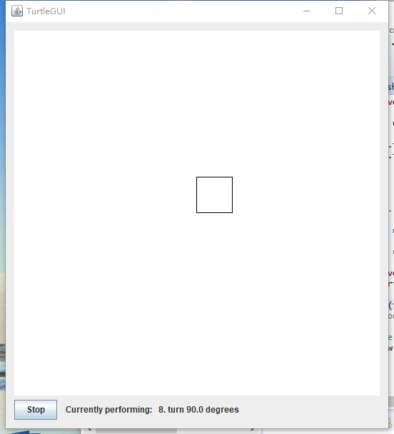

### Problem 1: Clone and import

如何从GitHub获取该任务的代码、在本地创建git仓库、使用git管理本地开发。

### Problem 3: Turtle graphics and drawSquare

要求画一个正方形，实现起来比较简单。海龟需要连续朝一个方向（都左或都右）90度转弯3次，且每次都前进相同的单位数。可以使用一个循环函数来实现。

### Problem 5: Drawing polygons

画任意一个正n边形的函数，主要用到calculateRegularPolygonAngle函数来实现。

calculateRegularPolygonAngle是求转弯角度的函数，即求一个正多边形的内角，利用数学公式就可以很轻松的实现。

calculatePolygonSidesFromAngle是求边数的函数，用180度减去一个内角度数,得到这个正多边形外角度数,因为多边形外角和为360度,用360度除以外角度数就是边数。

### Problem 6: Calculating headings

给定一个点的位置和它当前的前进方向，求到目标点需要转动的角度。

### Problem 7: Personal art

我打算画一个正六边形，只需将画正方形的函数稍作修改即可。将边数改为6，角度改为60度。

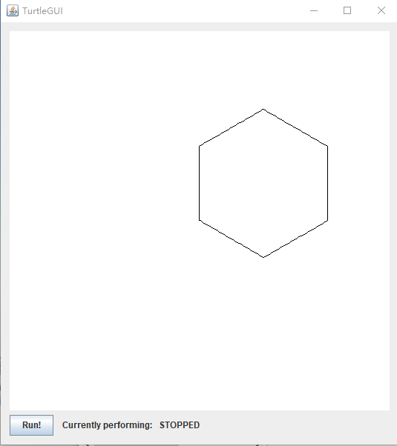

### Submitting

如何通过Git提交当前版本到GitHub上你的Lab1仓库。

## Social Network

这个实验的主要目标是构造一个图的结构描述人与人之间的关系。实验要求要实现Person和FriendshipGraph两个类，person用于描述每个成员，friendshipgraph描述出成员之间的关系图。用深度优先遍历算法实现起来比较简单。

### 设计/实现FriendshipGraph类

Friendshipgraph描述出成员之间的关系图，人际关系图是一个稀疏图，所以选择邻接表来实现。为每个成员创建一个List来存放他的朋友，用一个Map来存取这些映射关系。

### 设计/实现Person类

Person用于描述每个成员。写一个用名字来实例化的构造函数。

### 设计/实现客户端代码main()

给出你的设计和实现思路/过程/结果。

### 设计/实现测试用例

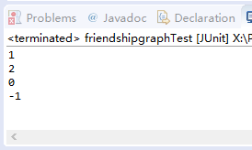

## Tweet Tweet（选作，额外记分）

自行组织目录结构。

# 实验进度记录

请尽可能详细的记录你的进度情况。

|  |  |  |  |
| --- | --- | --- | --- |
| 日期 | 时间段 | 计划任务 | 实际完成情况 |
| 2018-03-09 | 全天 | Magic square | 完成 |
| 2018-03-10 | 全天 | Social network | 完成 |
| 2018-03-11 | 全天 | Friendship graph | 完成 |
| 2018-03-12 | 全天 | Tweet Tweet | 遇到困难，未完成 |

# 实验过程中遇到的困难与解决途径

对java编程的不熟悉，通过两个星期的学习得以初步掌握。对eclipse软件的陌生，通过网上的教学视频最后上手。

# 实验过程中收获的经验、教训、感想

本节除了总结你在实验过程中收获的经验和教训，也可就以下方面谈谈你的感受（非必须）：

1. Java编程语言是否对你的口味？
2. 关于Eclipse IDE
3. 关于Git
4. 关于CMU和MIT的作业
5. 关于本实验的工作量、难度、deadline
6. 关于初接触“软件构造”课程